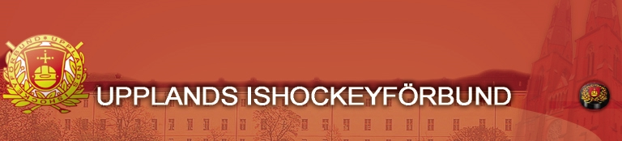

Protokoll #1 2022/2023

Datum 22 juni 2022

Plats Konferensrummet, Stångjärnsgatan 8

Närvarande Christian Borg Mötesordförande
Annika Carlqvist
Katarina Larsson
Lillemor Karlsson
Christopher Hoerschelmann
Niklas Karlsson
Jonathan Léman
Håkan Strömberg Adjungerad

§ 1 Sammanträdets öppnande
Styrelsemötet öppnades.

§ 2 Styrelsen sammansättning säsongen 2022/2023
Styrelsen konstituerades för kommande verksamhetsår och fick följande sammansättning:

Ordförande Christian Borg
Vice Ordförande Christopher Hoerschelmann
Kassör Annika Carlqvist
Ordf Tävlingskommitté Lillemor Karlsson
Ordf Utbildningskommitté Annika Carlqvist
Ordf Domarkommitté Niklas Karlsson
Ordf Dam/flickkommitté Katarina Larsson
Ordf Spelarutvecklingskommitté Jonathan Léman

§ 4 Beslut om firmateckning
Styrelsen beslutade att utse:
Christian Borg 681219 – 1432
Annika Carlqvist 760303 – 1480

eller den de/den sätter i sitt ställe, att företräda föreningen var för sig i samtliga frågor.
Detta beslut innebär bland annat, men inte enbart, att företräda föreningen gentemot Swedbank AB och att utse behörighetsadministratörer och i föreningens internetbank

§ 5 Nomineringar av distriktsförbundets representanter i Regionförbund Ishockey Öst styrelse och verksamhetskommittéer

Regionens Styrelse Christian Borg och Christopher Hoerschelmann
Regionens Tävlingskommitté Christian Borg
Regionens Utbildningskommitté Annika Carlqvist
Regionens Funktionärskommitté Niklas Karlsson
Regionens Disciplinkommitté Fredrik Engström
Regionens Dam/flickkommitté Katarina Larsson

§ 6 Sammanträdet avslutas
Christian Borg tackade för visat intresse och avslutade mötet.

Vid protokollet; Justeras;

Håkan Strömberg Christian Borg

